Консультация для воспитателей

"Организация развивающей предметно-пространственной среды на участке

для осуществления летней оздоровительной работы с детьми"

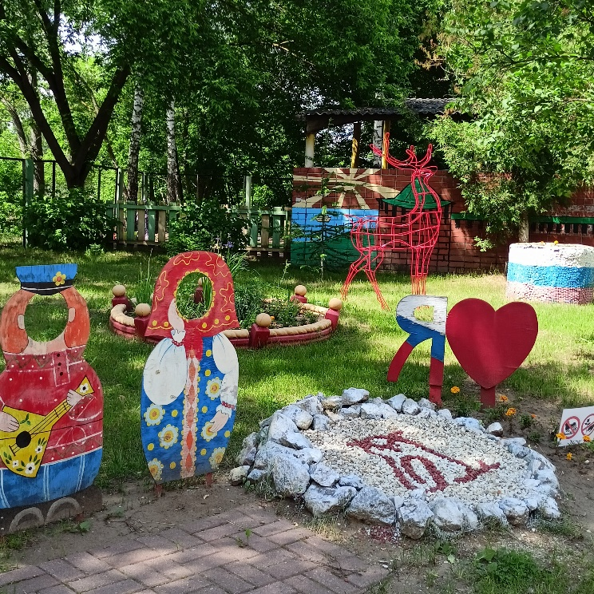В требованиях Федерального государственного образовательного стандарта дошкольного образования к развивающей предметно-пространственной среде, создаваемой в детском саду, отмечено, что среда должна обеспечивать максимальную реализацию образовательного потенциала пространства не только детского сада и группы, но и территории (участка), прилегающей к детскому саду; при этом подобная среда должна предоставлять возможности для общения и совместной деятельности детей и взрослых, двигательной активности детей, а также возможности для их уединения. При создании развивающей среды на участке дошкольного образовательного учреждения как важнейший компонент активно используется природная составляющая участка, поэтому подобная среда может рассматриваться как эколого-развивающий комплекс. Эколого-развивающий комплекс рассматривается как условное понятие, обозначающее объединение специальных мест (объектов) на территории дошкольной образовательной организации. Объекты подобного комплекса, в том числе природные, группируются определенным образом и используются в образовательном процессе как в весенне-летний, так и в зимний период. В основе создания эколого-развивающего комплекса на участке детского сада лежат определенные принципы, а именно:

1)принцип интеграции образовательных областей;

2)принцип полифункциональности зон, предусматривающий разнообразное

использование различных составляющих эколого-развивающего комплекса;

3)принцип информативности (насыщенности), предусматривающий разнообразие тематики материалов и оборудования среды;

4) принцип педагогической целесообразности, позволяющий предусмотреть необходимость и достаточность наполнения эколого-развивающего комплекса, а также обеспечить возможность самовыражения воспитанников, индивидуальную комфортность и эмоциональное благополучие каждого ребенка;

5) принцип трансформируемости, обеспечивающий возможность изменений эколого-развивающего комплекса, позволяющих по ситуации вынести на первый план ту или иную функцию зоны;

6) принцип активности детей в создании и трансформации эколого-развивающего комплекса.

Развивающая предметно-пространственная среда—это система материальных объектов деятельности ребенка, функционально моделирующая содержание его духовного и физического развития. Обогащенная среда предполагает единство социальных и предметных средств обеспечения разнообразной деятельности ребёнка.

Основными элементами предметной среды являются игровые и спортивные площадки и их оборудование; игровые пространства, оснащенные тематическими наборами игрушек, игровыми материалами; аудиовизуальные и информационные средства воспитания и обучения и др. В состав предметно-игровой среды входят: крупное организующее игровое поле; игровое оборудование; игровая атрибутика разного рода, игровые материалы. Все компоненты развивающей предметной среды увязываются между собой по содержанию, масштабу, художественному решению.

Предметно-игровая среда в современных дошкольных учреждениях должна отвечать определенным принципам:

• принцип свободного выбора реализуется, как право выбора ребенком темы, сюжета игры, игрового материала, места и времени игры;

• принцип универсальности позволяет детям и воспитателями строить и менять игровую среду, трансформируя ее в соответствии с видом игры, ее содержанием и перспективами развития;

• принцип системности представлен сомасштабностью отдельных элементов среды между собой и с другими предметами, оставляющими целостное игровое поле. Пространственная развивающая среда включает себя совокупность подпространств.

В центре сюжетно-ролевых и театрализованных игр оборудуется своеобразный «кукольный уголок». Для уличного оборудования на участке необходимо предусмотреть место для его хранения. В центре сюжетно-ролевых и театрализованных игр располагают несколько игровых построек — макеты машин, магазина, и прочее. Однако такие постройки не должны быть статичными, неподвижными и занимать много места.

• Комплект игровой мебели

• Куклы

• Коляски, машины и.т.д

• Дома и мебель для маленьких кукол

• Комплект приборов домашнего обихода (кухня, посуда, продукты, мастерская, транспортные игрушки и др.)

• Образные игрушки

• Тематические игрушки

• Пальчиковые и перчаточные куклы

• Шапочки – маски

• Ширмы (настольная)

Для формирования психологической стабильности ребенка важно научить его управлять своим телом и эмоциями. В процессе развития, воспитания и обучения дети получают огромное количество информации, которую им необходимо усвоить. Поэтому так важно иметь личное пространство, место уединения. Благодаря личному пространству у ребенка появляется возможность расслабиться, устранить беспокойство, возбуждение, скованность, сбросить излишки напряжения, восстановить силы, увеличить запас энергии, почувствовать себя защищенным, поскольку зачастую бывает такой момент, когда необходимо уединиться. Для организации спокойного отдыха, а также с целью восстановления психологического комфорта детей оборудуется «тихий уголок».

Имеет место уголок площадки, который должен иметь твердое покрытие. На нем может быть нанесена дорожная разметка, размещены атрибуты соответствующих сюжетно - ролевых игр. Зона транспорта может служить и площадкой для игр с мячом, скакалками, в «классики», с мелом и т. п.

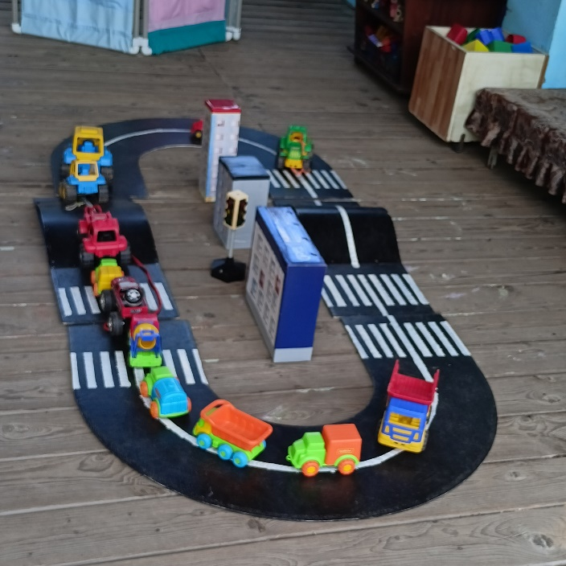Особое место занимает «Автогородок», он организовывается для того, чтобы дети могли применить «на практике» свои знания, в игре закрепить правила поведения на улице, умение различать дорожные знаки, использовать доступные данному возрасту игровые виды транспорта. Стационарные объекты и оборудование площадки:

• асфальтированные дорожки, имитирующие проезжую часть улицы города, с разметкой, поворотами и перекрестком;

• светофор, дорожные знаки, указатели;

• выносное оборудование: велосипеды, машины.

Необходимо создать условия для элементов детского труда. Позаботься о том, чтобы у ребенка было оборудование, соответствующее его силам и возможностям.

• Грабли деревянные (для сгребания листьев) и железные (для рыхления,

очистки поверхности почвы от камней, выравнивания поверхности гряд).

• Метелка для очистки участка от сухих листьев и другого сора.

• Носилки с бортиками для переноски земли, песка, опавших листьев.

• Тачка для перевозки земли, песка, опавших листьев.

• Совки для выкапывания и посадки растений, для окучивания и рыхления почвы.

• Ручные цапки-«кошки» для рыхления земли.

• Лейки.

Для игр со строительным материалом в летнее время отводится место на утрамбованной площадке под навесом. Площадка для строительных игр должна находиться в таком месте, чтобы детям никто не мешал развернуть строительство и была возможность сохранить постройки. Для игр на участке лучше иметь отдельный строительный набор, который хранят на небольших стеллажах со съемными или выдвижными дверками. Это позволит оставлять строительный материал в течение всего летнего времени на участке. Рядом ставятся ящики или коробки с игрушками, необходимые для игр со строителем.

• Деревянные конструкторы.

• Конструкторы и плоскостной театр по сказкам.

• Пластмассовые конструкторы.

• Конструкторы из мягкого пластика.

• «ЛЕГО» конструктор.

Оборудование площадки для игр с песком и водой включает:

• песочница с увлажнённым песком, собранным в горку;

• совки, формочки, ведёрочки, воронки, ведерки, грабли, сито;

• плоскостные игрушки (дома, деревья, человечки, животные), объёмные

игрушки (машинки и прочее);

• природный материал: ракушки, шишки, камни, веточки;

• модели построек: мосты, ворота, замки;

• игрушки для игр с водой (надувные, резиновые и плавающие лодочки, катера

и прочее, а также пластмассовые и полиэтиленовые баночки, бутылочки);

• раскладывают на бортиках бассейна или на столе, который располагается

рядом;

• предметы для игр-экспериментирований с водой: сосуды, насадки с

различными отверстиями, емкости разного объема, формы различной

степени прозрачности.

На игровой площадке каждой возрастной группы летом оборудуется уголок «Волшебный песок», в котором дети создают песочные фантазии (в т. ч. из цветного песка) с зарисовкой работ и последующей выставкой рисунков в летней галерее.

Здесь же могут проводиться конкурсы на лучшую песчаную постройку, в т. ч. коллективную. Виды активности в этой зоне могут чередоваться с раскрашиванием картинок, чтением книг, настольными и сюжетно-ролевыми играми, изготовлением гербариев и др.

Оборудование:

• небольшие модули-накопители для размещения оборудования;

• разнообразные изобразительные материалы: разные виды бумаги, краски,

кисточки, карандаши, фломастеры, разноцветные мелки, пластилин и др;

• природный материал;

• бросовый материал: лоскутки, ленты, картинки для составления коллажа.

Спортивная площадка предназначена для свободной двигательной деятельности детей. Летом в этой зоне на стойках, в корзинах размещают моторные игрушки, атрибутику для подвижных и спортивных игр. Обязательно выносится на участок оборудование для развития движений, спортивных игр:

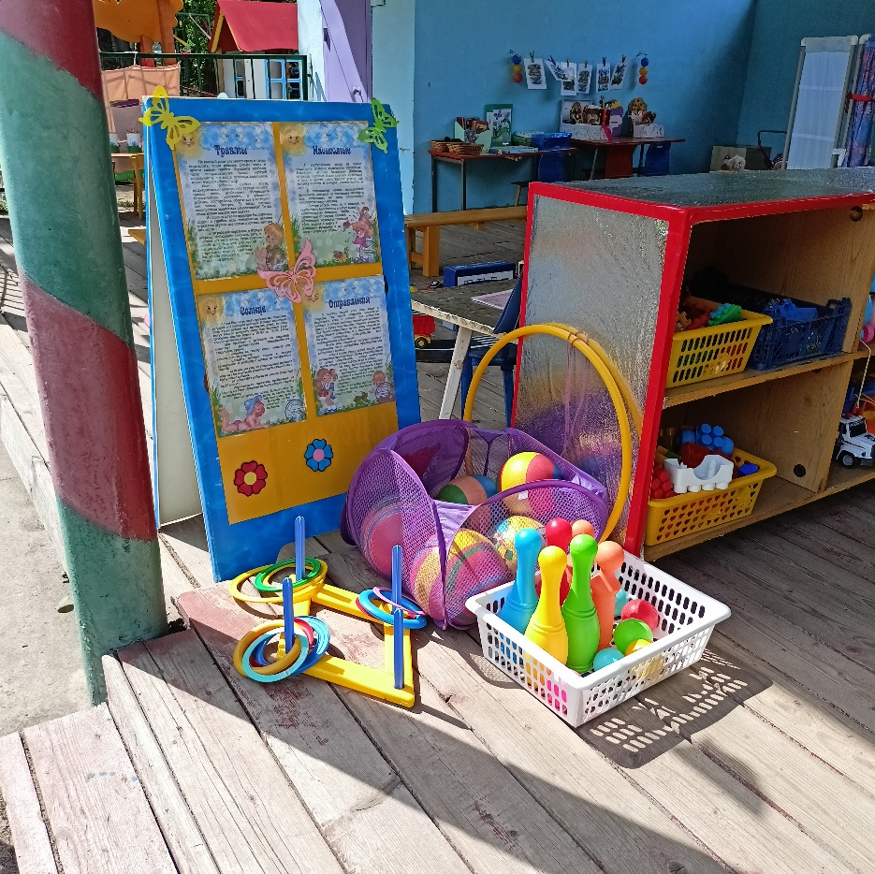• кольцебросы;

• скакалки;

• сетки для перебрасывания через них мячей,

• кольца с сетками для бросания в них мячей;

• мячи разных размеров и прочее;

• баскетбольная стойка.

С целью укрепления физического здоровья детей помимо спортивной площадки, целесообразно оборудовать дорожки здоровья, на которых должны быть представлены разные по форме и структуре поверхности материалы: шишки, песок, различные камешки и другой материал, прежде всего, природный. Подобные дорожки обеспечивают эффективный массаж стоп и закаливание.

Игрушки, предназначенные дли разнообразной игровой деятельности детей на воздухе, хранятся в кладовой рядом с верандой. Дети берут игрушки сами по мере надобности.

К числу экологических пространств, создаваемых на территории детского сада, относятся: «зеленый маршрут», уголок луга (уголки нетронутой природы), различные цветники.

Для развития познавательной активности, любознательности и наблюдательности, формирования умений детей последовательно излагать свои мысли, анализировать и делать выводы на территории детского сада создаются общефункциональные зоны для детской исследовательской и экспериментальной деятельности — «детская лаборатория».

Развитию речевого творчества и театрализованной деятельности детей разного возраста будут способствовать «зеленый (летний) театр», оборудуемый на одной из веранд или на свободном пространстве (различные заборчики, сетки и плетни, используемые в качестве ширм для расположения на них декораций, а также персонажей различных сказок и рассказов).

Эколого-развивающий комплекс должен стать интерактивным, т. е. обеспечить активное взаимодействие субъектов образовательного процесса, стимулирование познавательной деятельности и самостоятельности детей, развитие детского творчества, совместное решение проблемных ситуаций, использование воспитателями интерактивных технологий.

Воспитанники детского сада и их родители могут принять активное участие в разработке содержания развивающей предметно-пространственной среды на территории детского сада.